第一章 绪论

1. 图1为热水锅炉控制系统。其功能是将冷水经过锅炉加热，变为热水供给用户。假设进水阀控制冷水流量，出水阀控制出水流量。锅炉内放置有电加热器和温度和液位变送器，需要通过控制进水阀控制锅炉液位和锅炉出水温度。试设计一套热水锅炉温度与液位控制系统，设计内容如下。
2. 分别画出液位、温度过程控制系统框图。
3. 选用其中的变送器、调节器和执行器，说明其功能。
4. 从安全性考虑控制系统还应当增加什么措施？

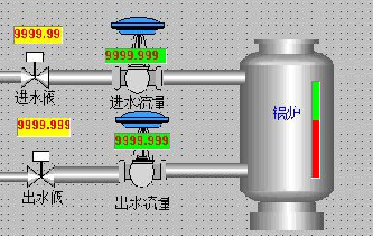

图1热水锅炉控制系统

1. 钢化玻璃生产示意图如图2。传送带上的玻璃在电机的拖动下被送到加热炉加热，加热炉的炉温与时间成一定的斜率变化。加热一定时间后，玻璃被送到淬火炉按一定斜率急冷淬火一段时间，最后玻璃被送到保温炉保温一段时间，变为钢化玻璃。假设玻璃温度变化曲线如图3。控制器采用西门子可编程控制器。回答下列问题。
2. 可采用什么控制系统对生产过程进行控制。
3. 如果对保温炉进行恒值温度控制，试绘制过程控制系统框图。
4. 加热炉和淬火炉控制是什么控制？是否需要检测炉温？

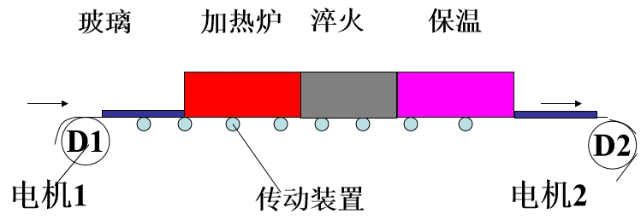 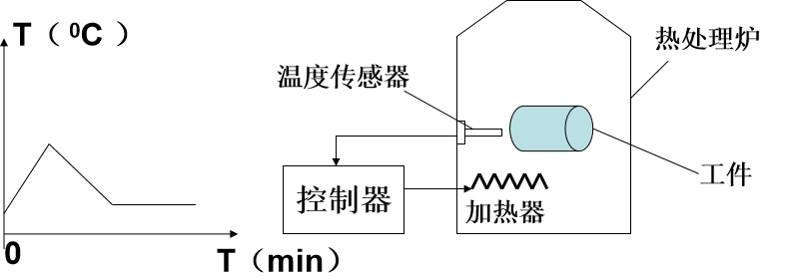

图2 钢化玻璃生产示意图 图3 玻璃温度变化曲线

1. 模拟调节器
2. 热水锅炉控制系统原理示意图如图1。冷水阀为电关阀，蒸汽阀为电开阀。

回答下列问题。

（1）蒸汽流量一定，调节冷水水量来控制水箱温度，调节器的作用方式。

（2）冷水流量一定，调节管道蒸汽流量来控制锅炉温度，调节器的作用方式。

（3）假设锅炉容积较大，需要控制蒸汽阀来控制出水温度，你认为应该采用什么控制规律？

（4）从安全性和经济性考虑，为什么冷水阀采用电关阀，蒸汽阀采用电开阀。

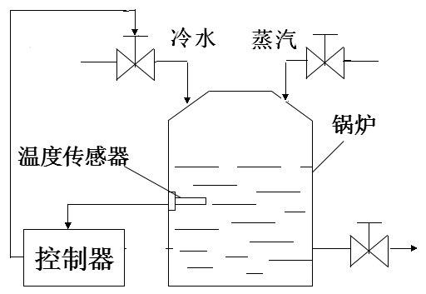

图1 热水锅炉控制系统原理示意图

1. 图2为PI及手动电路，回答下列问题。
2. 硬手动电路是一个什么电路。推导输出电压。
3. 软手动电路是一个什么电路。推导输出电压。
4. 软手动电路需要快积分，哪个S开关接通？需要反向积分，哪个S开关接通？
5. 自动与阮手动之间切换有无扰动？
6. 自动与硬手动之间有无扰动？
7. 如果S1开关切到自动，长时间U02为负，会出现什么现象。如何消除此现象。
8. 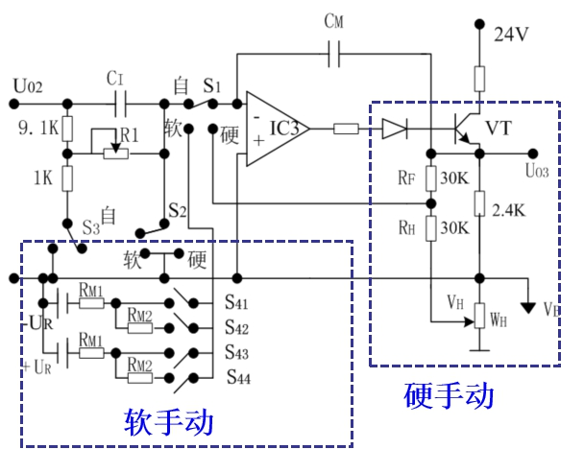

图2 PI及手动电路

1. 模拟变送器
2. 热水锅炉高度为6m，欲检测热水锅炉的炉温及液位。要求温度测量范围为0~1500C，液位测量范围为1~6m。采用III型铂电阻温度变送器测温，III型压力变送器测量压力。水的比重密度1000kg/m3，g=9.8m/s2。回答下列问题。
3. 写出温度变送器、液位变送器输出电流表达式。
4. 说明如何实现变送器的零点调整和量程调整。
5. 如果锅炉检测温度范围为50~2000C，如何进行零点迁移和量程调整。
6. 锅炉温度测量范围为0~1500C，当变送器输出电流为10mA时，对应温度。

锅炉温度测量范围为50~2500C，当变送器输出电流为10mA时，对应温度。

1. 如果在液位的量程25%、50%，75%调校液位变送器，如何对仪表进行调校。
2. 图1为热电偶温度变送器电气接线图。图2为热电偶温度变送器调校图。回答下列问题。
3. 热电偶温度变送器接入电路的方式，传输的信号。
4. 如何调校热电偶温度变送器。
5. 如果将此变送器应用在煤矿等场合，还应加何种措施。

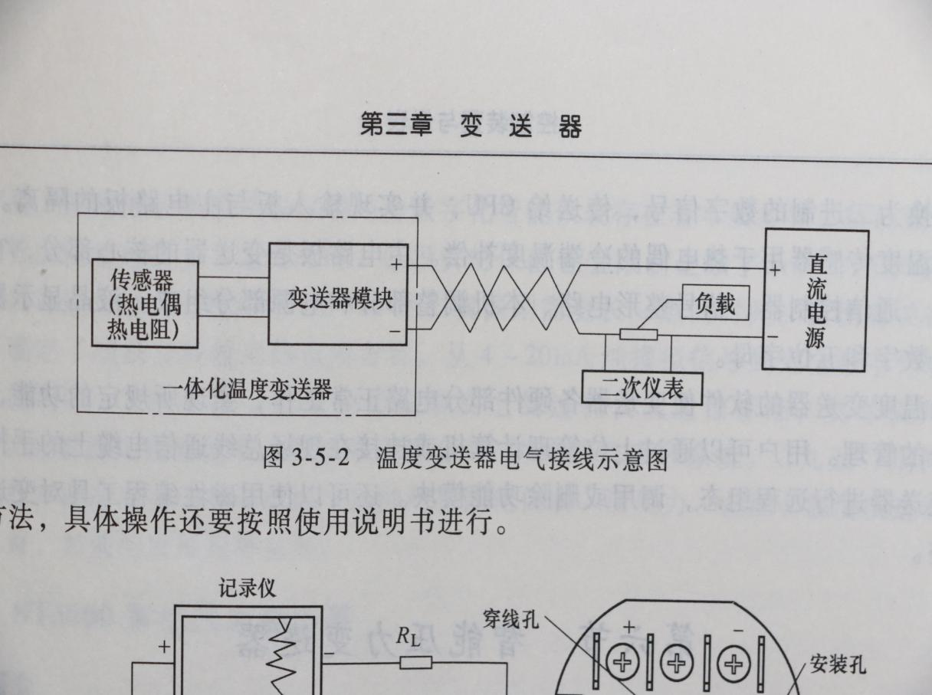

图1热电偶温度变送器电气接线图

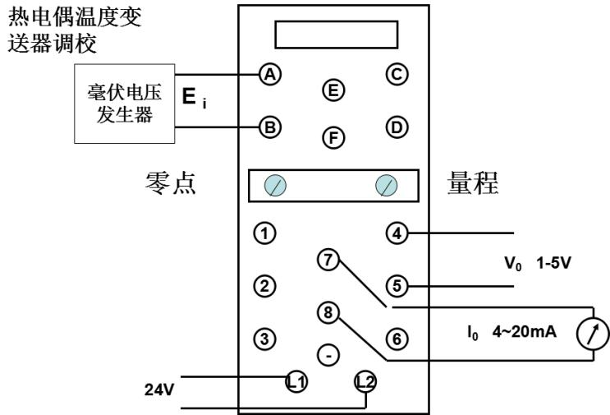

图2 热电偶温度变送器调校图。

1. 模拟执行器
2. 图1为电动执行器组成框图。回答下列问题。
3. 电动执行器出现故障时应如何处理。
4. 为何执行器电路结构为闭环系统结构。
5. 与普通交流电机比较，伺服电机的优点。
6. 写出转轴转角与控制电流的关系。
7. 如果用此执行器控制调节阀阀门，如果调节阀为电开阀，调节阀行程为0~10mm，控制电流为8mA时，调节阀开度。
8. 如果用此执行器控制调节阀阀门，如果调节阀为电关阀，调节阀行程为0~10mm，控制电流为10mA时，调节阀开度。

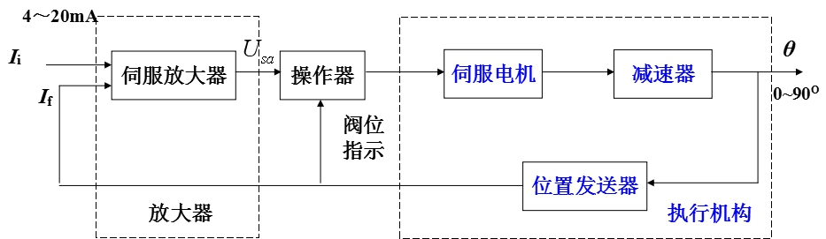

图1电动执行器组成框图

1. 汽包液位控制系统如图2，汽包蒸汽流量一定，控制冷水流量控制汽包液位。要求汽包液位不能过低。

（1）画出控制系统框图。

（2）选择何种阀？

（3）调节器的作用方向。

（4）加热室温度升高导致蒸汽量增加时，控制系统如何克服扰动？

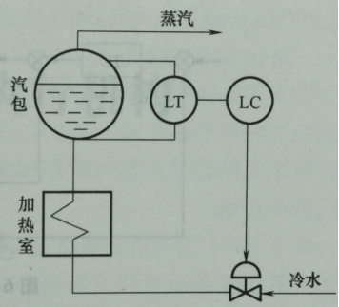

图2汽包液位控制系统

3、反应器温度控制系统如图3。

（1）画出控制系统框图。

（2）反应器温度不能过高，选择何种阀？

（3）调节器的作用方向。

（4）冷水压力突然升高，简述该控制系统的调节过程。

（5）温度突然下降呢，简述该控制系统的调节过程。

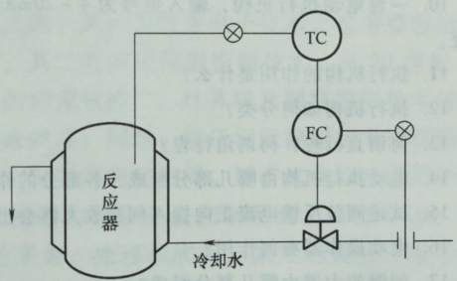

图3 反应器温度控制系统

1. 图4为阀门定位器校验原理框图。回答下列问题。
2. 阀门定位器的作用。
3. III型电信号转换为气动信号，写出输入输出表达式。
4. 设气动调节阀为电开阀，阀的行程为0~12mm，写出气动调节阀原理式。
5. 设气动调节阀为电关阀，阀的行程为0~12mm，写出气动调节阀原理式。
6. 说明阀门定位器零点调整和量程调整过程。

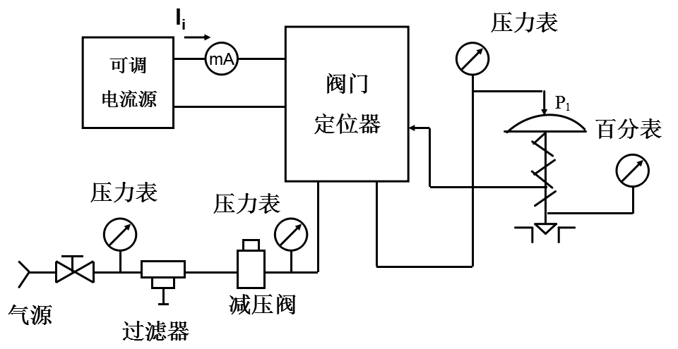

图4 阀门定位器校验原理框图